1. 필요한 클래스들

(1) Deposit : 기본 예적금을 나타낸다

(2) SimpleDeposit : 단리 예금을 나타낸다.

(3) CompoundDeposit : 복리 예금을 나타낸다

(4) TermDeposit : 적금을 나타낸다

(5) Driver : Deposit 을 이용한다.

클래스 다이어그램

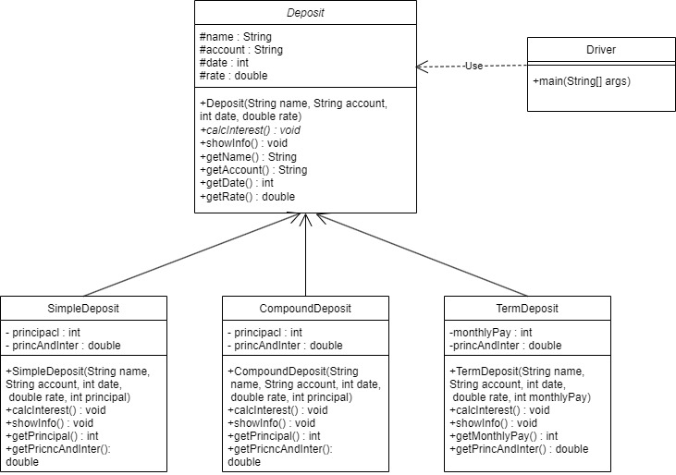

2. Driver 클래스 설계(main 메소드)

변수 : 없음

매개변수 : Strin[] args – 미사용

반환값 : 없음

알고리즘(순서도)

